MANİSA İL MİLLÎ EĞİTİM MÜDÜRLÜĞÜ

ÖLÇME DEĞERLENDİRME MERKEZİ

5. SINIFLAR İL İZLEME ARAŞTIRMASI

OKUL MÜDÜRLÜKLERİ İŞ ve İŞLEMLERİ
GENEL HUSUSLAR

İL İZLEME SINAVI
08 Mayıs 2018 Salı | I.Oturum Türkçe Testi (25 Soru) | Sabahçı ve Tam Gün Okullarda : 10.00  Öğlenci Okullarda : 14.00 | 40 dk.
08 Mayıs 2018 Salı | II.Oturum Matematik Testi (25 Soru) | Sabahçı ve Tam Gün Okullarda : 11.00  Öğlenci Okullarda : 15.00 | 40 dk.
09 Mayıs 2018 Çarşamba | III.Oturum  Fen Bilimleri Testi  (25 Soru) | Sabahçı ve Tam Gün Okullarda : 10.00  Öğlenci Okullarda : 14.00 | 40 dk.
İl Millî Eğitim Müdürlüğü Ölçme Değerlendirme Merkezi tarafından Manisa genelinde 5. sınıf öğrencilerine yönelik “İl İzleme Araştırması” yapılacaktır. Araştırma kapsamında 08 - 09 Mayıs 2018 Salı - Çarşamba günü üç oturum halinde sınav yapılacaktır. Sınav, Türkçe (25 soru), Matematik (25 soru) ve Fen Bilimleri (25 soru) derslerinden 5. sınıf 2.dönem kazanımlarını kapsamaktadır. Her bir oturum testi için 40 dakika süre verilecektir. Sınav evrakları sınavdan bir gün önce 07 Mayıs 2018 Pazartesi günü İlçe Milli Eğitim Müdürlüklerinden Bina Sınav Komisyonunca teslim alınacaktır.

Sınav, öğrencilerin 5. sınıf kazanımlarına ait öğrenme düzeylerini belirlemek ve öğrencilerin gelişimlerine katkı sağlayacak şekilde öğretmenlere rehberlik etmek amacıyla yapılmaktadır.

Sınav sonrasında araştırma kapsamında Milli Eğitim Bakanlığı Ölçme Değerlendirme ve Sınav Hizmetleri Genel Müdürlüğü tarafından anket düzenlenecektir. Elektronik ortamda yapılacak bu anketi; sınava katılan öğrenciler; Türkçe, Matematik ve Fen Bilimleri öğretmenleri ve okul idarecileri dolduracaktır.

08 - 09 MAYIS 2018

2 Ölçme Değerlendirme Merkezi

DİKKAT EDİLECEK HUSUSLAR

- Bina Sınav Komisyonunun Yapacağı İşler ve Dikkat Edeceği Hususlar:

- Bina Sınav Komisyonu Başkanı, Ölçme Değerlendirme Merkezinin sınavla ilgili göndereceği yönergeleri uygular.
- Sınavdan en az iki gün önce öğretmen ve öğrencilerle ayrı ayrı sınav ile ilgili bilgilendirme toplantısı yapar.
- Sınav günü görev alacak salon görevlilerini ve yedek gözetmenleri belirler.
- Salon görevlisini belirlerken uygulanan testte bulunan derslerin (Türkçe, Matematik ve Fen Bilimleri)
haricindeki branş öğretmenlerinden seçilmesine dikkat eder.
- Sınav yapılacak olan salonlarda eğitime yardımcı materyal bulunması durumunda sınav gününde bu materyallerin görülmemesi için gerekli her tedbiri alır.
- Öğrenci sıralarını, öğretmen masasından başlayarak “-S- Kuralı”na göre ekteki salon oturma düzeninde olduğu gibi numaralandırır.
- Öğrencilerin Salon Yoklama Listesi'ne uygun olarak yerleşmelerini sağlar.
- Belirtilen tarih ve saatlerde “Sınav Güvenlik Paketini” İlçe Milli Eğitim Müdürlüğünden teslim alır.
- Salon görevlileri ile sınavdan 1 saat önce toplantı yaparak sınav kurallarını hatırlatır.
- Yedek görevlilerin koridorlarda görev yapmalarını sağlar.
- Sınav saatinden en az 20 dakika önce sınav evraklarını salon görevlisine imza karşılığı teslim eder.
- Salon Yoklama Listelerinde ismi olmayan öğrencilere yedek optik form vererek tüm bilgilerini kodlamalarını sağlar.
- Sınavın oturumlarını aşağıdaki belirtilen saatlerde başlatır ve bitirir.

1. Oturum Türkçe Testi | Sabahçı ve Tam Gün Okullarda Sınav Başlama Saati : 10.00  Öğlenci Okullarda Sınav Başlama Saati : 14.00 | 40 dk.
2. Oturum Matematik Testi | Sabahçı ve Tam Gün Okullarda Sınav Başlama Saati : 11.00  Öğlenci Okullarda Sınav Başlama Saati : 15.00 | 40 dk.
3. Oturum Fen Bilimleri Testi | Sabahçı ve Tam Gün Okullarda Sınav Başlama Saati : 10.00  Öğlenci Okullarda Sınav Başlama Saati : 14.00 | 40 dk.

- Sınavın sorunsuzca sürmesi için sınav boyunca salonları kontrol eder.
- 08 Mayıs Salı Türkçe ve Matematik oturumlarında sınav başladıktan sonra ilk 15 dakika içerisinde gelen öğrenciler sınava alınır, öğrencilerin sınav bitene kadar dışarı çıkmasına izin verilmez.
- 09 Mayıs Çarşamba Fen Bilimleri testinde sınav başladıktan sonra ilk 15 dakika içerisinde gelen öğrenciler sınava alınır, öğrencilerin sınav bitene kadar dışarı çıkmasına izin verilmez.
- İçerisinde Soru kitapçıklarını (kullanılan, kullanılmayan), cevap kâğıtları(optikler) ve Salon Yoklama Listesi bulunan sınav güvenlik poşetini imza karşılığı teslim alır.
- Sınav bitiminde soru kitapçıkları öğrencilerden toplanılacak ve sınav sonuçları açıklanana dek okullarda saklanılacaktır. Sınav sonuçları açıklandıktan sonra kitapçıklar öğrencilere verilecektir.
İletişim Bilgileri
Halil ÇOBAN:506 293 45 35 Ahmet Selçuk KILINÇER: 505 287 36 49

Halil GÜLENÇ: 506 399 87 19 Hilal KÖRSULU: 543 837 55 55

Ölçme Değerlendirme Merkezi 3

DİKKAT EDİLECEK HUSUSLAR
- Salon Görevlilerinin Yapacağı İşler ve Dikkat Edeceği Hususlar:
  - Sınav başlamadan en geç 1 (bir) saat önce sınav yerinde hazır bulunur ve sınav öncesi Bina Sınav Komisyon Başkanı tarafından yapılacak toplantıya mutlaka katılır.
  - Görevli olduğu salona ait Sınav Güvenlik Poşetini tutanakla teslim alır.
  - Öğrencilere, kendi isimlerine göre basılmış olan cevap kâğıtlarını dağıtır.
  - Öğrencilerin cevap kağıdı üzerindeki kitapçık türlerini doldurmalarını sağlar.
  - Sınavın başlama ve bitiş saatlerini öğrencilerin görebileceği şekilde tahtaya yazar.
  - İl İzleme Araştırmasında A ve B olmak üzere iki tür kitapçık verilmiştir. Soru kitapçıklarını yan yana gelmeyecek şekilde dağıtır.
  - Soru kitapçığı sayfalarının öğrenciler tarafından hızlıca kontrol edilmesini sağlar.
  - Soru kitapçığı üzerindeki bilgilerin doldurulmasını sağlar.
  - Sınav görevlileri kitapçık türünün doğru işaretlendiğini, soru kitapçığı ve cevap kağıtları üzerinde kontrol edip sınıf öğrenci yoklama listesinde gerekli kodlamayı işaretleyecektir.
  - Soru kitapçığının arkasındaki açıklamaları öğrencilerin duyacağı şekilde yüksek sesle okur.
  - Her sorunun 4 (dört) seçeneği vardır. Bu seçeneklerden bir tanesi doğru cevaptır, birden fazla cevap seçeneğinin işaretlenmesi halinde bu soruya verilen cevap optik okuyucu tarafından yanlış cevap olarak değerlendirilecektir.
  - İl İzleme Araştırması sınavında her bir ders için çoktan seçmeli 25 soru sorulacaktır.
  - Değerlendirmede yanlış cevap sayısı doğru cevap sayısını etkilemeyecektir.
  - Sınav oturumlarını belirtilen zamanlarda başlatır ve bitirir. Sınava geç gelen öğrencileri ilk 15 dakika sınava alır. Sınav başladıktan sonra öğrencilerin dışarı çıkmasına izin vermez.
  - Sağlık ve zorunlu durumlar hariç öğrencilerin dışarı çıkmasına izin vermez. Zorunlu durum ortaya çıkarsa yedek gözetmen öğrenciye eşlik eder.
  - Sınavın bitimine 5 dakika kala öğrencileri “5 dakikanız kaldı, cevaplarınızın cevap kâğıdına kodlanmış olmasına dikkat ediniz.” şeklinde uyarır.
  - Cevap kâğıdı (optik) üzerindeki kontrol edildiğine dair kısmı, silinmez kalemle doldurur ve imzalar.
  - Sınavını bitiren öğrenciden, cevap kâğıdını ve soru kitapçığını teslim alır.
  - Gelmeyen öğrenciler sınıf yoklama listesinde öğrenci isminin karşısında bulunan Girmedi kutusunu işaretler. Optik formda girmedi bölümünü kurşun kalem ile doldurur.
  - Güvenlik Poşetinin içerisine
    - Soru kitapçıklarını (kullanılan, kullanılmayan)
    - Cevap Kâğıtları
    - Salon Yoklama Listesini koyar, ağzını açılmayacak şekilde kapatır, Bina Sınav Komisyonuna imza karşılığı teslim eder.

Sayın Salon Görevlisi
    - Salonda soru kitapçığı, gazete, kitap vs. doküman okumayınız.
    - Yüksek sesle konuşmayınız ve gürültü çıkaran ayakkabılarla sınav binasına gelmeyiniz.
    - Sınav süresince salonu terk etmeyiniz.
    - Çay, kahve vs. içmeyiniz.
    - Öğrencinin başında uzun süre beklemeyiniz.
    - Öğrencilerle sınav başladıktan sonra ve sınav süresince konuşmayınız.
    - Öğrencilere ait sınav evrakını dikkat çekici bir şekilde incelemeyiniz.
    - Düzenlenen tutanaklar, yasal belge niteliğinde olduğundan resmî evrak formatında ve anlaşılır olmasına dikkat ediniz.
    - Soruların gizliliği esas olduğundan fotoğraf çekilerek veya başka yollarla paylaşımı yasaktır.
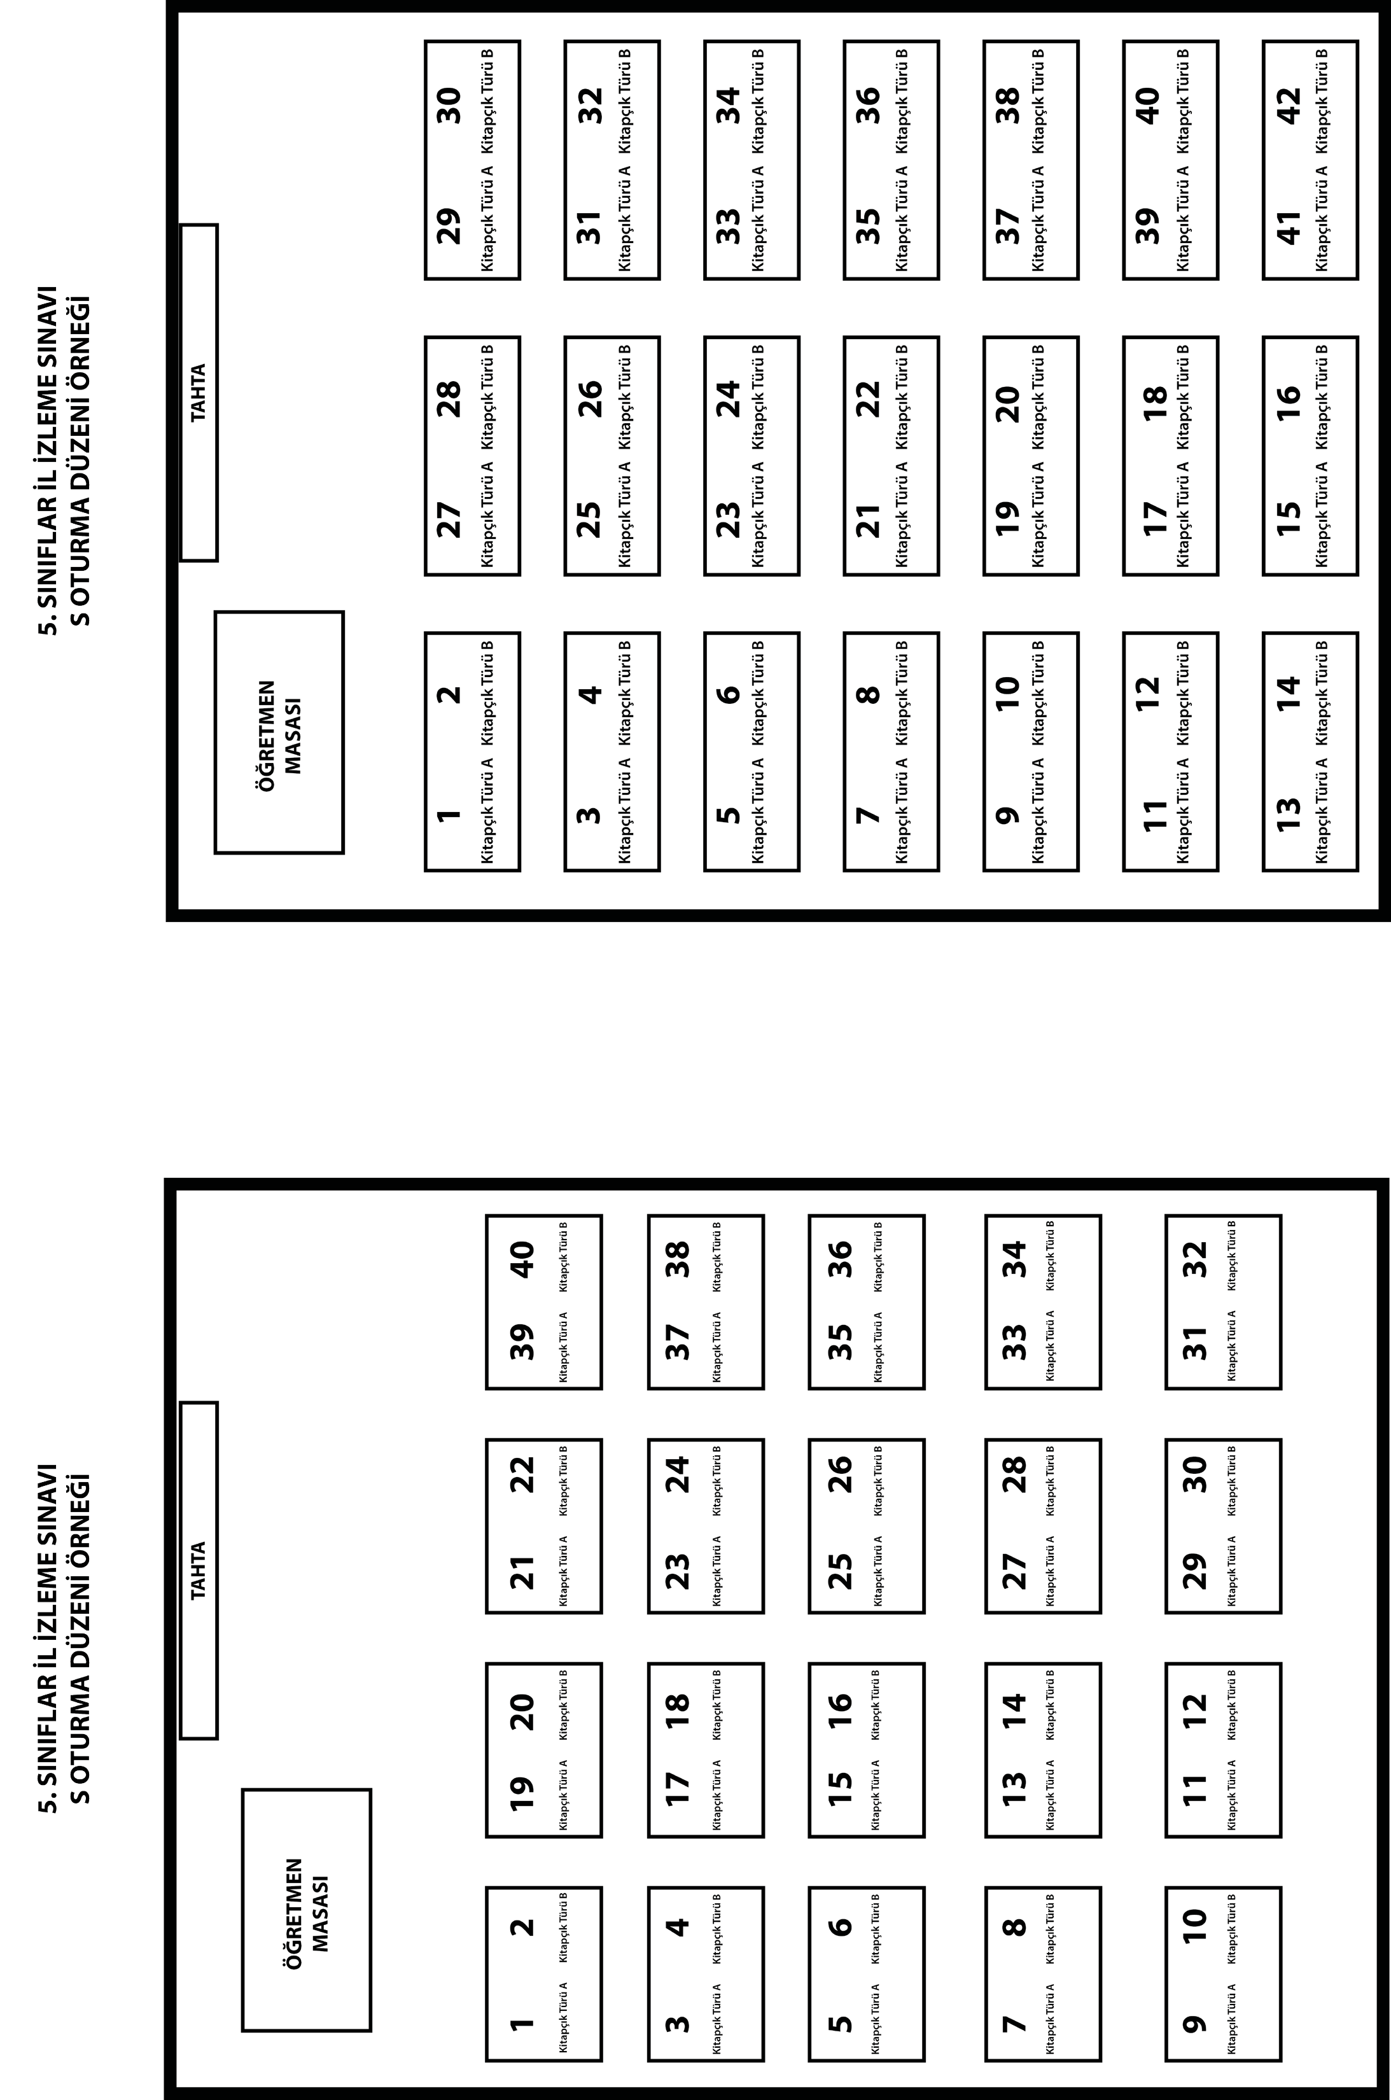4

